個案研討： 自撞分隔島

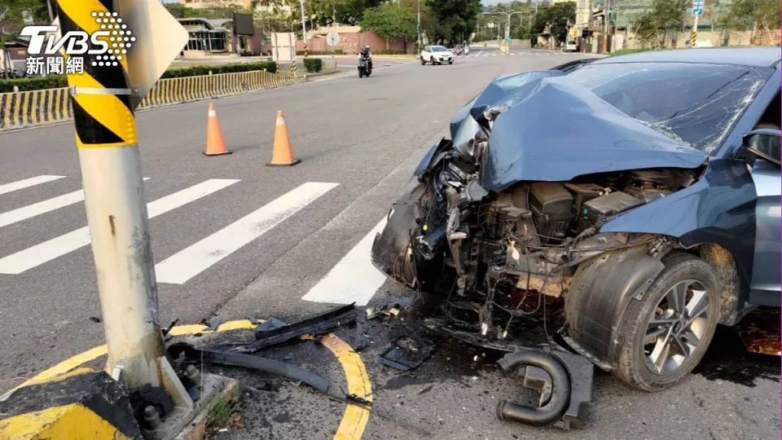
以下為一則新聞報導，請就此事件加以評論：
- 高雄燕巢區深中路與迪化路口今（3）日下午17時許發生重大車禍，33歲陳姓父親載3名子女不明原因自撞分隔島，強烈撞擊力導致車頭嚴重毀損，駕駛座的安全氣囊也爆開。該起事故造成3童身體多處擦挫傷，爸爸當場沒了生命跡象，目前4人已被送往醫院搶救，不幸的是陳男經醫院搶救後18：14分宣告不治。詳細車禍原因，有待警方釐清中。 (22024/05/03 TVBS新聞網)

傳統觀點

- 撞得這麼嚴重，一定是超速。

- 旁邊就是行人斑馬線，還好沒有波及他人。

人性化設計觀點

這起自撞車禍，我們千萬不要以自己不小心，自作自受來結案。是因為車速太快？看起來事故地點的馬路還相當寬敞，車頭已經撞得這麼稀巴爛，駕駛也傷重不治，但是分隔島和電線桿(或號誌桿)看起來還好，我們不禁要問，為什麼這個分隔島和電線桿的前方沒有任何的緩衝或防撞設計？既然已經發生了嚴重的死亡車禍，車上還有3名子女，想必這位父親也不會是在瘋狂飆車。出事後，三個小孩永遠失去了父親，代價不可謂不重。經過這次慘痛的教訓，我們一定要好好檢討，會撞上去是不是有別的原因？千萬不要照原樣修復後，等著下次不怕死的再來撞。

以人性化設計的觀點來看，我們是不是可以想想為什麼駕駛會偏離路線撞上來？建議檢討一下：地上可否加畫導引車道線？該處分隔島和電線桿的「醒目性」，要怎樣修改調整才能讓人一目了然？尤其是雨天和晚上照明不佳時，更需要注意醒目性夠不夠。有沒有可能是被他物遮擋住而沒有看到？日出或日落時會不會受到陽光照射角度影響，造成刺眼所以沒看到？電線桿可否再向後移位一些？分隔島前可否加裝醒目的防撞緩衝設計？……總之，能避免撞上來最好，就算是撞上來了，也要儘量減輕傷害。

同學們，針對本議題你還有沒有補充想法，請提出分享討論。

